Autorização Para Evento

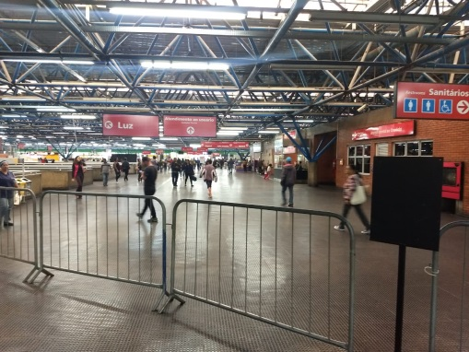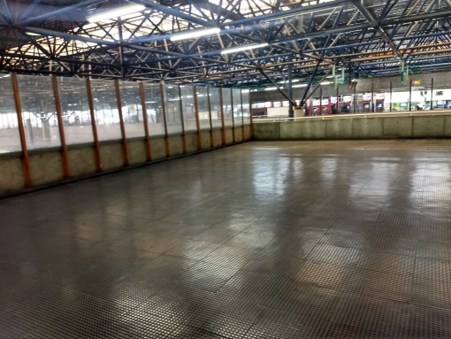
ESTAÇÃO BARRA FUNDA ESPAÇO BARRA FUNDA
NURAP – SÁBADO TURMAS A/B/C
Dia: 01/12/2018 - SÁBADO
Eu, _________________________________________________________________ portador do RG _________________________________________________ _____ responsável legal do jovem ___________________________________________, portador do RG ____________ __, autorizo o mesmo a participar da atividade externa e complementar dirigida pelos monitores da instituição.

Assinatura responsável:__________________________________________________.

Evento – Virada Inclusiva

      - HORÁRIO: 09:30 – Assinar a lista
- inicio do evento: 10:00
- previsão de termino: 12:30

USE ROUPAS ADEQUADAS – PARA NÃO TER PROBLEMAS, EVITE VESTIDOS, SAIAS, BLUSINHAS DE ALCINHA, REGATAS, SANDÁLIAS, RASTEIRINHAS, SHORTS, CAMISAS DE TIME (FUTEBOL NACIONAL, INTERNACIONAL, BASQUETE E OUTROS ESPORTES), CAMISA DE ESCOLA DE SAMBA OU BANDAS DE MÚSICA. DURANTE A ATIVIDADE É PROIBIDO O USO DE BONÉS, TOUCAS, GORROS E CHAPÉUS.
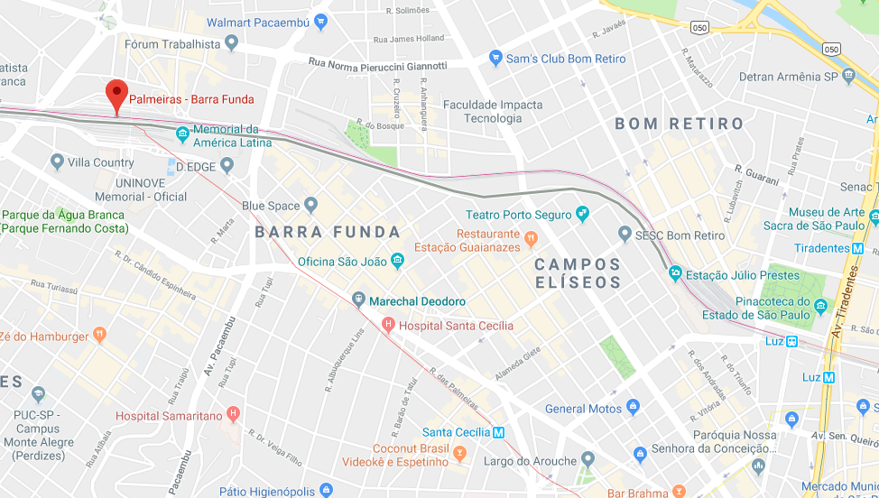
As mesmas normas de convivência da Simultaneidade serão cobradas durante a atividade.

ENDEREÇO: Rua Bento Teobaldo Ferraz, 119 - Barra Funda, São Paulo - SP, 01156-001

OBS: Será entre a transferência do trem e metrô.

